GE Mapress C-Stahl Anschluss-T-Stück-Set für Rücklauf d15-15

Geberit

Eigenschaften

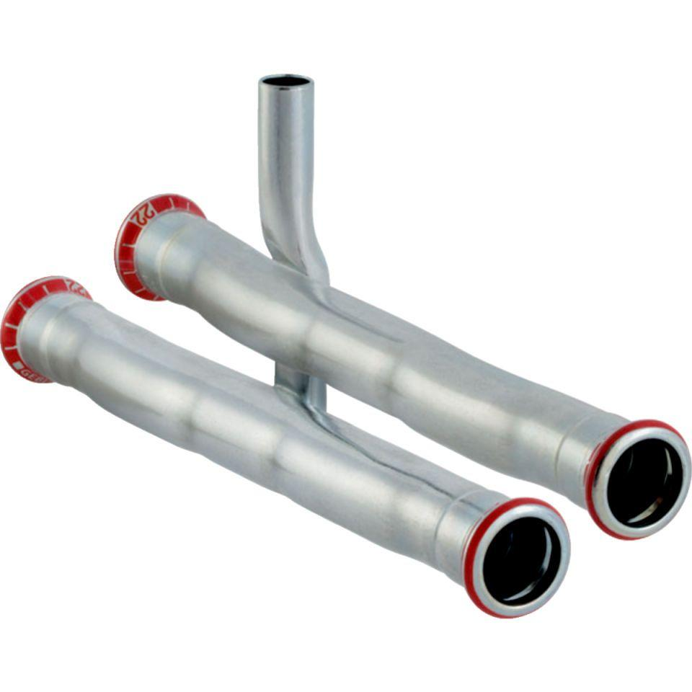

GTIN:

4024723236023

HAN:

23602

Werkstoff

Stahl